# 电梯调度算法

## 整体设计思路

1. 使用pyqt，设计GUI界面，继承QWidget类
2. 单个电梯：Elev继承Thread类，每个电梯自己拥有一个线程
   * 单个电梯线程思路：from threading import Thread
     + 重写run方法：run方法相当于线程的主函数
     + 通过Elev的属性：包括当前楼层、目标楼层、移动状态、目标状态、门运行状体控制电梯运行
     + 通过按钮控件connect的函数，修改Elev的属性，例如：按下内部5楼按钮，在in_goal列表中加入5层，将状态设置为向上
3. 共享信息：全局变量，包括外部按钮，外部请求，楼层高度，电梯数量等

## 具体展示

* 内部上下楼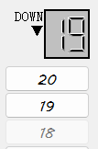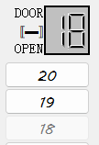
* 同层开门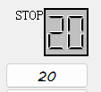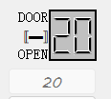
* 外部下楼——连按三层
* 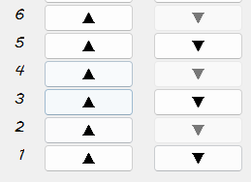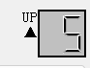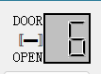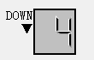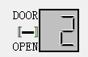
* 外部上楼——连按三层（部分过程截图）
* 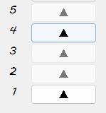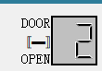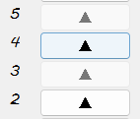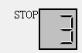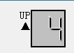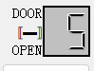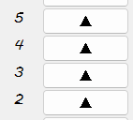
* 外部上下同时按多层——调度两台电梯，调度多台电梯
* 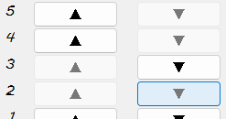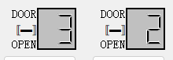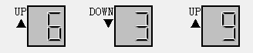

## UI设计

使用：pyqt5

### 类：继承QWidget

class GUI(QWidget):  
 def __init__(self):  
 super().__init__()  
 self.initUI()

初始化：main函数中

app = QApplication(sys.argv)  
w = GUI()  
sys.exit(app.exec_())

### 布局：使用网格布局

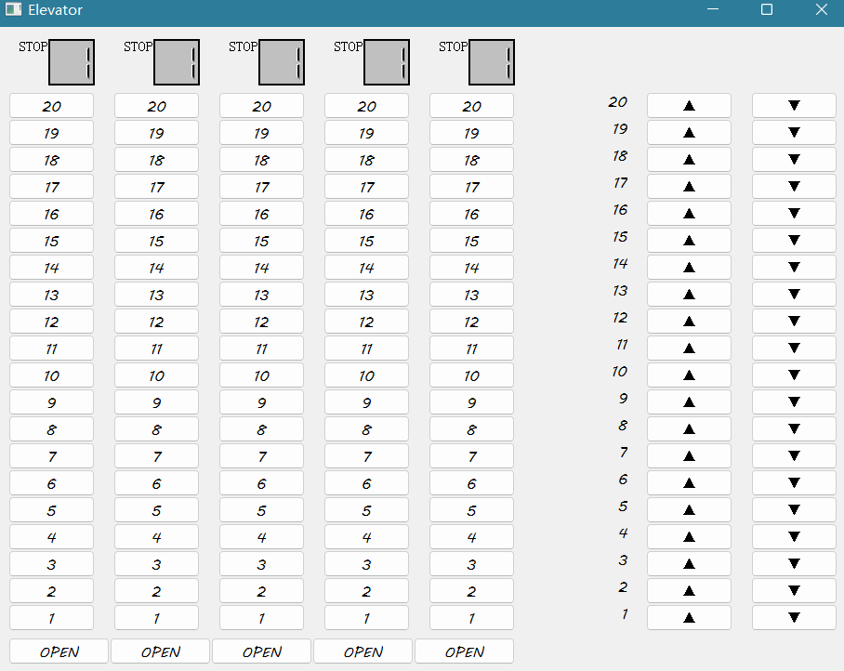

screens = QGridLayout() # 楼层显示  
inButtons = QGridLayout() # 内部按钮  
openButtons = QGridLayout() # 开门按钮  
outButtons = QGridLayout() # 外部按钮  
grid = QGridLayout() # 显示和按钮在一个表格布局中  
  
# 间距设置  
screens.setHorizontalSpacing(20) # 设置楼层显示之间的间距  
inButtons.setHorizontalSpacing(20) # 设置电梯内按钮列之间的间距  
outButtons.setHorizontalSpacing(20) # 设置电梯外按钮列之间的间距  
grid.setHorizontalSpacing(100) # 设置内外按钮列之间的间距

1. 显示板为一个栅格
2. 内部按钮为一个栅格，嵌套五个电梯分别的按钮栅格
3. 外部按钮为一个栅格，嵌套向上和向下按钮
4. 开门按钮为一个栅格

控件加入布局的方法：addWidget

inButtons.addWidget(button, height - floor + 1, elev) # 加到栅格布局里

#### 小栅格嵌套入整体栅格

# 整体是一个栅格布局，分别加入进去  
grid.addLayout(inButtons, 1, 0) # 内部按钮加入整体布局  
grid.addLayout(openButtons, 2, 0) # 开门按钮加入整体布局  
grid.addLayout(outButtons, 1, 1) # 外部按钮加入整体布局  
grid.addLayout(screens, 0, 0) # 显示楼层加入整体布局  
self.setLayout(grid)

### 按钮控件

#### 方法

1. 创建按钮

* open_but = QPushButton("OPEN")

1. 重要！按钮响应
   1. 开门按钮响应elve类的方法open_fun
   * open_but.clicked.connect(elevs[elev].open_fun)
   1. 楼层内部按钮响应elev方法
   * button.clicked.connect(partial(elevs[elev].set_goal, floor))
   1. 楼层外部按钮响应函数
   * button.clicked.connect(partial(out_request, STATE.DOWN, floor))

#### 外部按钮

for floor in floors:  
 # 外部按钮：20层楼-20行，上下-2列---------------------------  
 text = QLabel(str(floor)) # 按钮的楼层  
 text.setFont(QFont("MV BoLi")) # 字体  
 text.setAlignment(QtCore.Qt.AlignRight)  
 outButtons.addWidget(text, height - floor + 1, 0)

#### ★关于按钮按下与恢复

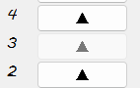

self.in_button[goal].setEnabled(False) # 按下去了，变灰

#### 重要问题解决：如何解决电梯到达楼层后按钮恢复问题

* 思路：将按钮封装入电梯类，在电梯类内进行操作
* def run(self): # 电梯自身上下运行，相关参数为state，goal  
   while True: # 移动一层、开门一次循环  
   if self.DOOR_RUN: # 如果需要开门  
   self.label.setText("DOOR\n⟦▬⟧\nOPEN")  
   time.sleep(self.door_time)  
   self.DOOR_RUN = False # 门关了  
   self.in_button[self.floor].setEnabled(True) # 按钮恢复
* 例如，在线程主函数中，若到达某楼层并开门，则内部按钮恢复可以按的状态self.in_button[self.floor].setEnabled(True)
* # 开门时的外部按钮恢复逻辑  
  if self.req_state != STATE.STOP:  
   request[self.req_state][self.floor] = False  
   out_button[self.req_state][self.floor].setEnabled(True) # 同时外部按钮恢复
* 而外部按钮，需要其他的属性req_state记录请求状态

## Elev类

* 状态枚举
* class STATE(Enum):  
   STOP = 0 # 完全停止，没有任务  
   UP = 1 # 向上运行，包括暂停在某一层开门  
   DOWN = 2

### 属性

move_state = STATE.STOP  
req_state = STATE.STOP  
runLock = threading.Lock() # 当STOP时，用来锁住线程  
DOOR_RUN = False # 暂停, 不论向上，向下，停止，pause都表示开关门  
floor = 1  
door_time = 1.5  
move_time = 1  
in_button = {} # elev_button{floor} # floor序号 1——max  
lcd = None  
label = None

其中重要的属性有

* move_state记录当前电梯的移动属性：向上，向下，停止
* DOOR_RUN记录是否需要开门
* req_state记录外部请求的方向属性
  + **为什么还需要多着一个属性？和move_state的区别是？**
  + 顾名思义，move_state用于移动，每一次线程主循环的函数中，如果move_state为up则楼层需要+1，down需要-1，stop则不动
  + 而req_state，例如，move_state为up，但是2和4楼都有向下的下楼请求，此时电梯不能响应路过的上楼请求，同时必须先去4楼，所以req_state在整个过程中起到标记作用

### 线程主函数run函数

* **开门DOOR_RUN状态**：不论电梯向上、向下、完全停止，都有可能开门
  1. 内部按钮的恢复
  2. 外部按钮的恢复
  3. 关门后电梯状态属性的变更
* if self.DOOR_RUN: # 如果需要开门  
   self.label.setText("DOOR\n⟦▬⟧\nOPEN")  
   time.sleep(self.door_time)  
   self.DOOR_RUN = False # 门关了  
   self.in_button[self.floor].setEnabled(True) # 按钮恢复  
    
   # 开门时的外部按钮恢复逻辑  
   if self.req_state != STATE.STOP:  
   request[self.req_state][self.floor] = False # 从等待中删除  
   out_button[self.req_state][self.floor].setEnabled(True) # 同时外部按钮恢复  
    
   # 门改变后更改状态（因为按钮等部分需要用到状态  
   if len(self.out_req[STATE.UP]) == len(self.out_req[STATE.DOWN]) == 0:  
   self.req_state = STATE.STOP  
   if len(self.in_goal) == 0:  
   self.move_state = STATE.STOP  
   self.label.setText("STOP")
* **运行状态（门没有运行）**
* 对运行状态move_state的处理
* if self.floor in self.in_goal: # 到达开门层  
   self.in_goal.remove(self.floor) # 到达该层，从目标中删除  
   self.DOOR_RUN = True # 设置为开门态  
  elif self.move_state == STATE.UP: # 向上移动一层  
   self.label.setText("UP\n▲")  
   time.sleep(self.move_time)  
   self.floor = self.floor + 1  
  elif self.move_state == STATE.DOWN: # 向下移动一层  
   self.label.setText("DOWN\n▼")  
   time.sleep(self.move_time)  
   self.floor = self.floor - 1
* 对外部请求的处理:
  + 在当前运行方向的同向请求
  + 当前运行方向向下，但向上有请求，并且到达最低的一层
  + 当前运行方向向上，但向下有请求，并且到达最高的一层
* # 外部处理  
  if self.move_state != STATE.STOP and self.floor in self.out_req[self.move_state]: # 当前运行方向的同向请求  
   self.out_req[self.move_state].remove(self.floor) # 移除该方向该请求-----------------req_state恢复？  
   self.DOOR_RUN = True # 设置为开门态  
  elif self.move_state == STATE.DOWN and self.req_state == STATE.UP and self.floor == \  
   self.out_req[self.req_state][0]:  
   # 当前运行方向向下，但向上有请求，并且到达最低的一层  
   self.out_req[self.req_state].remove(self.floor) # 移除该请求  
   self.DOOR_RUN = True # 设置为开门态-------------------?state怎么办  
   self.move_state = self.req_state  
   # out_button[self.req_state][self.floor].setEnabled(True) # 同时外部按钮恢复  
  elif self.move_state == STATE.UP and self.req_state == STATE.DOWN and self.floor == \  
   self.out_req[self.req_state][-1]:  
   # 当前运行方向向上，但向下有请求，并且到达最高的一层  
   self.out_req[self.req_state].remove(self.floor) # 移除该请求  
   self.DOOR_RUN = True # 设置为开门态-------------------?state怎么办  
   self.move_state = self.req_state  
   # out_button[self.req_state][self.floor].setEnabled(True) # 同时外部按钮恢复

### 内部按钮响应函数

def set_goal(self, goal):
  
 if (self.move_state == STATE.STOP or
  
 self.move_state == STATE.UP and goal >= self.floor and goal not in self.in_goal or
  
 self.move_state == STATE.DOWN and goal <= self.floor and goal not in self.in_goal):
  
   
 self.in_button[goal].setEnabled(False) # 按下去了，变灰
  
   
 if goal != self.floor: # 按下的不是当前层
  
 bisect.insort(self.in_goal, goal) # 有序插入目标数组
  
   
 self.state_startToMove(goal) # 从停止到运行
  
 else: # 按下的是当前层
  
 self.DOOR_RUN = True # 在当前层则开关门
  
 return True
  
 else:
  
 return False

### 外部按钮响应函数

需要着重处理的情况：eg.外部同时按下2,3,5层的向下请求——电梯需要先到达5层，再向下运行

def set_out(self, goal, req_dir):
  
 if (self.move_state == STATE.STOP or
  
 self.move_state == STATE.UP and goal >= self.floor and goal not in self.out_req[req_dir] or
  
 self.move_state == STATE.DOWN and goal <= self.floor and goal not in self.out_req[req_dir]):
  
   
 if goal != self.floor: # 按下的不是当前层
  
 if self.req_state == STATE.STOP or self.req_state == req_dir:
  
 bisect.insort(self.out_req[req_dir], goal) # 有序插入该方向上的请求
  
 self.req_state = req_dir
  
 else:
  
 return False
  
   
 self.state_startToMove(goal) # 从停止到运行
  
 else: # 按下的是当前层
  
 self.DOOR_RUN = True # 在当前层则开关门
  
 return True
  
 else:
  
 return False